Komisionálne preskúšanie

30.8.2023

Sebastián Žalúdko

1. Svedok pri výsluchu uviedol: „Popieram tvrdenie obžalovaného, že som sa sním stretol najviac päťkrát.“ Zo svedkovej výpovede vyplýva, že sa s obžalovaným /1b

A nikdy nestretol B stretol najviac šesťkrát

C stretol aspoň šesťkrát D stretol aspoň štyrikrát

1. Riešte rovnicu v R: x2 + 2x – 63 =0 /2b
2. Riešte sústavu rovníc v R: -x + 3y =2 /2b

3x + 2y =5

1. Ako ďaleko je komín továrne stojaci na vodorovnom teréne, ak jeho vrchol vidíme pod uhlom s veľkosťou 30° a vysoký je 90m?

A/ 46,19 B/ 156 C/ 52 D/ 34,64 /2b

1. Aký je súčin koreňov rovnice: │x -2│ + │x -3│= 5

A/ 10 B/ 5 c/ -5 D/ 0 /3b

1. Na ciferníku hodín sú pospájané číslice 5, 9 a 11 a je vytvorený trojuholník. Vypočítajte veľkosť jeho vnútorných uhlov. /2b

1. Vynásobte výrazy, zjednodušte a určte, kedy majú zmysel:

 /3b

1. Nájdite najväčšie celé číslo, ktoré je z množiny , kde A, B, C sú intervaly

A=, B=, C=.

/2b

1. Na ktorom z obrázkov je znázornený graf funkcie s definičným oborom $〈−5, 8 〉$ a s oborom hodnôt $〈−6, 4 〉$?

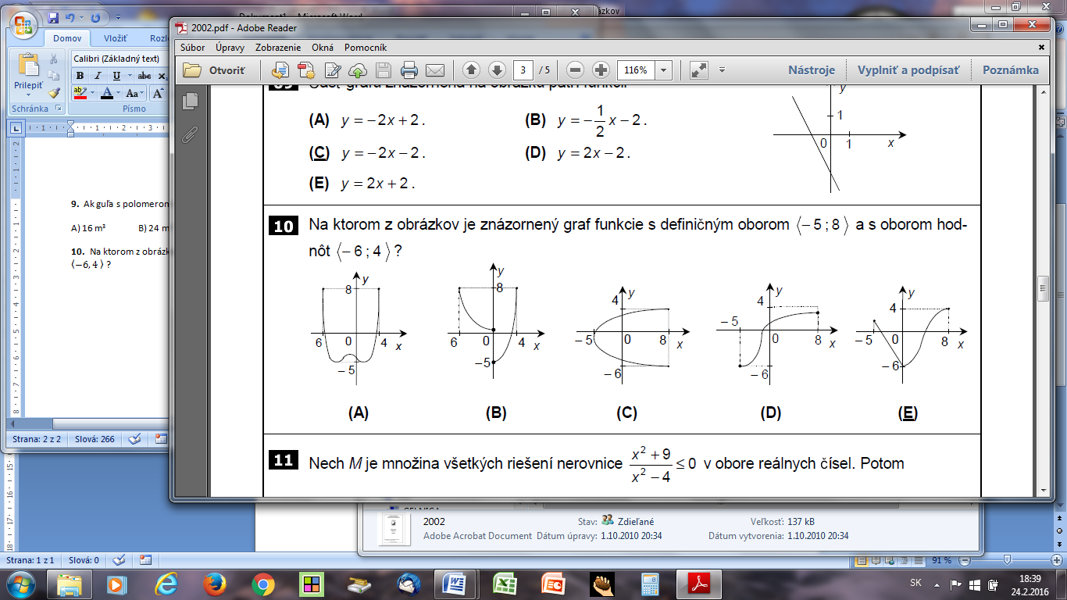/1b